2024-2025 оқу жылы өткізілген әдістемелік жұмыстар
Білім беру ұйымында әдістемелік жұмыс – педагогтердің кәсіби шеберлігін арттырудың, оқыту сапасын жетілдірудің және заманауи білім беру талаптарына сай жұмыс жүргізудің маңызды бағыты болып табылады. Осыған орай, оқу жылы барысында мұғалімдердің біліктілігін дамыту, озық тәжірибелерді енгізу және тиімді әдіс-тәсілдерді қолдану мақсатында жүйелі түрде әдістемелік жұмыстар ұйымдастырылды.
Атқарылған әдістемелік жұмыстар педагогтердің кәсіби құзыреттілігін жетілдіруге, оқушылардың білім сапасын арттыруға және оқу-тәрбие үдерісін тиімді ұйымдастыруға бағытталды. Сонымен қатар, мұғалімдер арасында тәжірибе алмасу, шығармашылық ізденіс және инновациялық технологияларды қолдану жұмыстары кеңінен жүргізілді.

Алғашқы әскери және технологиялық дайындық пәнінің оқытушы-ұйымдастырушылары және «Жас сарбаз» әскери-патриоттық клубтарының жетекшілері арасында әскери-қолданбалы спорт жарысының облыстық біріншілігінде Ерболатұлы Жігер 1-орынға ие болды. Мұғалімдер күніне орай өткен мұғалімдер спартакиадасында Алғашқы әскери технологиялық дайындық пәнінің мұғалімі Ерболатұлы Жігер ерлер арасында өткен үстел теннисінен жүлделі 1-ОРЫНДЫ иеленді.
2024жылдың 8қазан күні республикалық «Педагогикалық идеялар фестивалі» конкурсының аудандық кезеңі Ю.Гагарин атындағы жалпы орта мектебінің базасында өткізіліп, мектебімізден бастауыш сынып мұғалімі Лукпанова Қ қатысып жүлделі ІІ орын иеленді. Мұғалімдер спартакиадасында мектеп командасы футбол, волейбол ерлерге, әйел адамдарға, асық ойындары, үстел теннисінан жарыстарға қатысты,Муслимов Бауыржан «Үздік ойыншы» футбол ойыннан танылып, Құрманғазы ауданының мұғалімдерінің құрама командасында қатысып ІІІ-орынға ие болып, аудан әкімінің Алғыс хатымен марапатталды.
Шағын жинақты мектептерге арналған «Үздік сабақ» байқауының аудандық кезеңіне мектебімізден бастауыш сынып мұғалімі Лұқпанова Қ қатысып, 1 орын иеленіп облысқа жолдама алды.
2024 жылдың 9 желтоқсан күні Құрманғазы аудандық мәслихатына 30 жыл толуына орай ұйымдастырылған сурет байқауына мектебімізден информатика пәні мұғалімі Қожахова Райхан қатысып, алғыс хатқа ие болды.
2024 жылдың 4 желтоқсан күні орыс тілі пәні мұғалімі Сатыбалдиева М "Оқушылардың функционалдық сауаттылығын қалыптастыру үшін оқытудың инновациялық технологиялары мен интерактивті әдістерін қолдану" тақырыбында облыстық семинарға қатысып жұмысын қорғап, тәжіриебесімен бөлісіп "АЛҒЫС" хат иеленді.
"Білім берудегі заманауи трендтер" тақырыбындағы аудандық WORKSHOP алаңына орыс тілі пәні мұғалімі Сатыбалдиева М қатысып өзіндік көзқарасын танытып ,педагогикалық тәжіриебесімен бөлісе отырып "Алғыс хатқа " ие болды.
Бастауыш сынып мұғалімдеріне арналған республикалық «Алтын тұғыр» математикалық олимпиадасының облыстық кезеңінде бастауыш сынып мұғалімі Лукпанова Қ ерекше жетістігі үшін грамотамен марапатталды.
Аудандық білім бөлімінің ұйымдастыруымен өткен "Қазіргі білім берудегі жасанды интеллекттің рөлі: мүмкіндіктері, бүгіні мен болашағы" тақырыбындағы педагогикалық оқуға мектебіміздің тәрбие ісі жөніндегі орынбасары Сүйншқалиева Индира Нұржанқызы қатысып,АЛҒЫС ХАТПЕН марапатталды.

Шағын жинақталған мектептердің арасында аудандық "Үздік жас маман" сайысына бастауыш сынып мұғалімі Дюсенова Мейрамгуль Болаткызы қатысып жүлделі 2 орынға ие болды.
Облыстық әдістемелік кабинеттің ұйымдастырылуымен өткізілген мұғалімнің шығармашылық және тәлімгерлік қызметін дамыту,жұмыс тәжірибесін тарату, шағын жинақты мектептердегі білім алушылардың білім сапасын арттыру, инновациялық бастамалар мен технологияларға қолдау көрсетуге бағытталған "Үздік жас маман" байқауында әріптесіміз Дюсенова Мейрамгүл Болатқызы қатысып «Алғыс хат» иеленді.
Аудандық "Жыл мұғалімі – 2025" байқауында мектебіміздің ағылшын тілі пәні мұғалімі Кубашева Алмагул Жеткиншекқызы қатысып,""Алғыс хатқа ие болды. 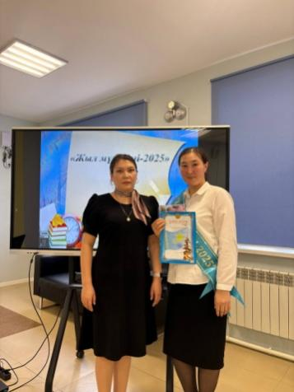
2025 жылдың 21 сәуір күні аудандық білім бөлімі әдістемелік кабинетінің ұйымдастыруымен ағылшын тілі, орыс тілі мен әдебиеті пәні мұғалімдерінің педагогикалық шығармашылығын дамыту, сабақта заманауи педагогикалық технологияны қолдану арқылы оқушының таным-білім белсенділігін, іскерлігін, шығармашылық қабілетін, білім сапасын анықтау мақсатында аудандық «Үздік сабақ» байқауы өтті.
МЕКТЕБІМІЗДЕ ШАҒЫН ЖИНАҚТЫ МЕКТЕПТЕР АРАСЫНДА ОБЛЫСТЫҚ TIMБИЛДИНГ ӨТТІ. Әдістемелік орталықтың ұйымдастыруымен шағын жинақты мектептер арасында «Шағын жинақты білім беру ұйымдарында рухани-адамгершілік құндылықтарды қалыптастырудың маңызы» атты облыстық басқосу өтті.
Мақсаты – Атырау облысындағы шағын жинақты білім беру ұйымдарында рухани – адамгершілік құндылықтарды қалыптастыру арқылы мұғалімдердің өзара тәжірибе алмасуы мен кәсіби біліктіліктерін дамыту.
Шара жұмысына : Облыстық білім беру басқармасы әдістемелік кабинет орталығының әдіскері Ахметова Айгуль Орынбасарқызы, дене шынықтыру, спорт бөлімінің әдіскері Алтын Ғабитқызы, Құрманғазы аудандық білім бөлімінің басшысы Баяров Еділ Гарифұлы, Исатай, Индер, Махамбет, Қызылқоға аудандарының білім бөлімінің әдістемелік кабинет әдіскерлері, Құрманғазы аудандық білім бөліміне қарасты шағын жинақталған мектеп басшылары мен педагогтері қатысты.
Шара жұмысы ІІ кезеңнен тұрды. Алғашқы ашылу салтанатынан кейін мектеп базасында «Цифрлық дәуірдегі зияткер ұстаздар» QUIZ ойыны ұйымдастырылды. Бұл ойынға Исатай, Махамбет, Қызылқоға, Индер, Құрманғазы аудандарынан мектеп командалары қатысып, тартысты ойын көрсетті. Келесі кезең «5 команда – 1 мақсат» тақырыбында табиғат аясында ұйымдастырылған TIMбилдинг ойынымен жалғасты.
Қазылар шешімімен барлық қатысушы командаларға жүлделі орындар беріліп, облыстық білім беру басқармасы әдістемелік кабинетінің арнайы алғыс хаттарымен марапатталды. Шара жұмысын Айгул Орынбасарқызы қорытындылап, ұйымдастырылуына ықпал жасаған Панфилов атындағы жалпы орта мектебінің ұжымын алғыс хатпен марапаттады.
Бұл облыстық аудандардан келген педагогтерге -тек білім бәсекесі ғана емес, педагогикалық қауымдастық арасындағы ынтымақтастық пен тәжірибе алмасуға жол ашқан маңызды шара болды.

Байқау қорытындысына сай орыс тілі мен әдебиеті пәні мұғалімі Сатыбалдиева Мейрамгүл жүлделі ІІІ орын, ағылшын тілі пәні мұғалімі Ержаханова Гаухар І орын иеленді
Физика пәні мұғалімдерінің педагогикалық шығармашылығын дамыту, сабақта жаңа педагогикалық технологияны қолдану арқылы оқушының белсенділігін, шығармашылық қабілетін, білім сапасын анықтау,шығармашылықпен жұмыс жасап жүрген талантты педагогтерді анықтау мақсатында өткізілген аудандық «Үздік физика пәні мұғалімі» байқауында физика пәні мұғалімі Барседенова Бибигул Жангуатқызы қатысып, жүлделі ІІІ орын иеленді
. 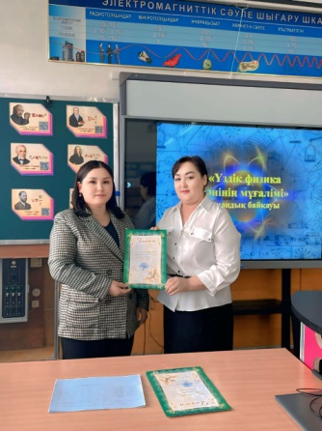 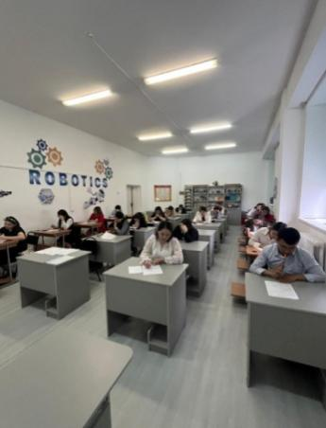
Аудандық білім бөлімі әдістемелік кабинетінің жұмыс жоспарына сәйкес өткізілген педагог, педагог-модератор санатындағы биология және химия пәні мұғалімдерінің олимпиадасына химия пәні мұғалімі Дюсенбаева Еркебулан Сағаденқызы қатысып, ІІІ-орын иеленді.
Мектебіміздің ағылшын тілі, орыс тілі мен әдебиеті пәні мұғалімдері Ержаханова Гаухар Бисенбайқызы мен Султангалиева Рита Халитовна аудандық ағылшын тілі және орыс тілі пәні мұғалімдері арасында өткен олимпиадаға қатысып, Ержаханова Гаухар Бисенбайқызы 2 орынға, Султангалиева Рита Халитовна "Алғыс хатқа" ие болды. 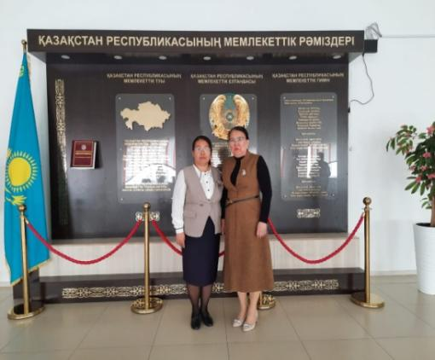 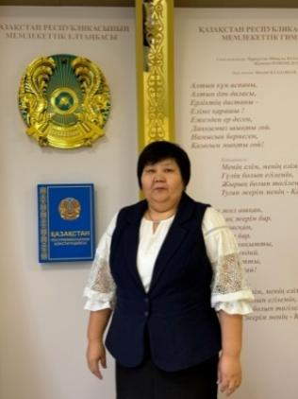 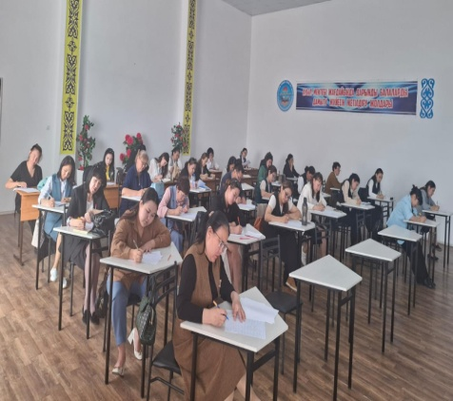
Тарих пәні мұғалімі Тоқтар аудандық «Үздік бейне сабақ» ІІІ орынға ие болды.

